《水稻轻简化覆膜节水与养分控施高效利用技术规程》编制说明
一、工作简况，包括任务来源、制定背景、起草过程等
（一）立项必要性和依据 国家政策和技术依据，拟解决的主要问题
水稻是我国主要口粮作物。长江中下游稻麦轮作区机械化水平较高，但生产中仍存在灌溉用水量偏大、肥料投入与水稻需肥进程不匹配、追肥和除草作业次数较多、人工成本上升等问题。江苏省农户调查资料显示，样本水稻平均产量为8273 kg/hm²，平均施氮量为358 kg/hm²，氮肥偏生产力平均为25 kg/kg；在较高施氮水平下，氮肥偏生产力仍明显偏低，说明减量施肥和提高养分利用效率具有现实需求。
生物降解地膜覆盖机插可减少棵间无效蒸发并抑制杂草，配套浅水、湿润和干湿交替灌溉，可降低无效耗水；以缓释掺混肥作底肥并根据苗情诊断补肥，有利于养分释放与水稻吸收同步。覆盖条件同时改变土壤温湿度、氮素转化和田间水层，因此地膜功能期、铺膜质量、缓释氮比例、灌溉水层和补肥条件必须成套匹配，不能把覆膜、灌溉和施肥作为相互独立的单项措施。农业农村部《到2025年化肥减量化行动方案》提出推进测土配方施肥、优化施肥方式和新型肥料应用。现行NY/T 4540-2025已对生物降解地膜覆盖机插水稻生产作出通用规定。本项目在遵守现行行业标准的基础上，针对长江中下游稻麦轮作区土壤、茬口、机插和灌排条件，进一步量化缓释掺混肥一次性基施、缓释氮比例、苗情诊断补肥和分生育期水层管理，形成可操作、可检查的区域技术规程。
本标准拟解决的主要问题包括：一是统一全生物降解地膜、缓释掺混肥和覆膜插秧机的选配要求；二是明确覆膜条件下不同生育期的水层和土壤湿润管理；三是以测土配方、目标产量和苗情诊断为基础控制养分投入，减少不必要追肥；四是规范覆膜机插质量、病虫草害管理和地膜后处理，降低残膜与农业面源污染风险。
（二）国内外相关标准情况 提供项目查新说明，不得与已立项和已发布标准项目交叉重复。
起草组以全国标准信息公共服务平台、农业农村部公告和公开标准目录为主要检索来源，对地膜产品、水稻覆膜机插、测土配方施肥、缓释肥料、机插作业和节水灌溉等标准进行了比对。检索结果表明，国内已有相关通用标准和部分区域标准，但尚未发现与本项目名称、适用区域和“覆膜节水与养分控施”参数组合完全相同的标准。主要相关标准及与本项目的关系见表1。
表1 相关标准及与本项目的关系
标准 | 主要规范对象 | 与本项目的关系
GB/T 35795-2017 | 全生物降解农用地面覆盖薄膜产品质量 | 作为地膜质量依据；本项目不重复规定材料检测方法，重点规定稻田适用的颜色、厚度、功能期和机械铺膜适配。
NY/T 4540-2025 | 生物降解地膜覆盖机插水稻生产 | 直接相关的行业通用标准。本项目引用该标准，并针对长江中下游稻麦轮作区细化缓释肥配方、缓释氮比例、诊断补肥及分生育期水层。
NY/T 2911-2025 | 测土配方施肥 | 为施肥量确定提供通用方法；本项目将测土结果与覆膜环境、目标产量和缓释肥释放特性衔接。
NY/T 4816-2025 | 主要粮食作物化肥合理施用 | 为化肥合理施用提供通则；本项目细化水稻覆膜条件下的基肥和补肥方式。
NY/T 2192 | 水稻机插秧作业 | 为机插作业质量提供依据；本项目增加覆膜、压膜、打孔与插秧同步作业要求。
DB32/T 2950-2016 | 江苏移栽水稻节水灌溉 | 为浅湿灌溉和干湿交替提供区域技术基础；本项目结合地膜覆盖细化水层控制。
DB23/T 3579-2023 | 寒地水稻覆膜节水减排 | 适用于黑龙江寒地稻作，生态条件和茬口制度不同；可作为覆膜节水减排的区域标准参考。

（三）工作基础 申报单位说明现有工作基础，申报项目应内容明确、技术成熟稳定，说明修订的必要性和紧迫性。
主要起草单位南京农业大学长期开展水稻氮素营养、缓控释肥、节水灌溉和稻麦轮作水肥管理研究，在江苏溧阳、如皋、泗洪等地建立了田间试验与示范基地。相关团队已完成江苏水稻施肥现状调查、不同氮肥产品筛选、水肥综合管理模式比较和覆膜垄作验证，形成了产量、品质、氮肥利用效率、灌溉用水、温室气体排放和经济效益等连续数据。
本项目直接采用的核心验证来自江苏溧阳2023—2024年田间试验。试验设置不施氮对照（CK）、常规模式（CON）、侧深施肥模式（DF）、半旱作模式（SF）和覆膜模式（PM）。其中PM采用水稻专用缓释掺混肥、覆膜栽培和生态节水管理，氮、磷、钾投入与水分管理同步设计，能够支撑本标准中覆膜、节水与养分控施的成套参数。另一份稻麦轮作试验和文献Meta分析资料表明，稻季旋耕对产量和田面条件具有积极作用，为草案中整地、旋耕和铺膜前田面质量要求提供了补充依据。
现有试验已验证技术方向和主要参数范围，但不同土壤质地、品种和灌排条件下仍需按照本标准的测土配方与苗情诊断条款进行适配。标准实施后应继续采集地膜功能期、膜面完整性、灌溉量、施氮量、产量和经济效益数据，作为后续复审和修订依据。
（四）进度安排 从下达计划到完成送审稿不超过12个月。
立项后第1至2个月，开展资料收集、国内外同类标准查新和生产调研，进一步核实标准适用范围、相关标准及地膜、施肥和灌溉等关键技术参数。
第3至5个月，依据GB/T 1.1-2020完善标准草案和编制说明，整理现有田间试验和示范数据，组织起草组开展内部论证。
第6至8个月，面向科研、农技推广、生产经营、农机服务和投入品单位征求意见，并结合不同生产条件开展关键参数的适用性验证。
第9至10个月，汇总处理征求意见和验证结果，修改形成标准送审稿及相关材料，提交协会组织技术审查。
第11至12个月，根据技术审查意见修改形成报批稿，完善编制说明和意见汇总处理材料，完成标准报批、发布及宣贯准备工作。
（五）主要起草单位（协作单位） 鼓励标准相关方联合申报。
本标准由南京农业大学牵头编制，起草单位长期开展长江下游稻麦轮作区水稻科学施肥、水分高效利用及肥水协同调控技术研究，验证了水稻专用缓释掺混肥、功能型叶面肥、节水灌溉和全生物降解地膜覆盖在江苏稻田的应用效果；结合江苏如皋、溧阳、泗洪等地的田间试验和示范区数据，建立水稻肥水协同管理模式，明确不同土壤类型（高砂土、白土、砂姜黑土）下的缓释肥施用比例、氮肥基追比、浅湿灌溉水层阈值等核心参数，支撑标准中氮肥减施、水分优化、地膜覆盖等核心指标的科学性与实操性。
协作单位：扬州市耕地质量保护站、江苏省耕地质量与农业环境保护站、宿迁市宿豫区农业技术综合服务中心、如皋市农业技术推广中心等单位。
（六）编写人员与分工
标准制定过程主要由南京农业大学等单位的人员参与资料收集、文本完成、市场调研、实验室比对、数据处理等工作。南京农业大学郭世伟教授为项目负责人和总起草人。标准主要起草人具体分工详情见表1。
表2 主要起草人员信息及任务分工
姓名 | 单位 | 职称 | 专业特长及分工
郭世伟 | 南京农业大学 | 教授 | 土壤肥料/项目负责人
王敏 | 南京农业大学 | 教授 | 植物营养/总体方案制定与评估
毛伟 | 扬州市耕地质量保护站 | 站长 | 土壤肥料/耕地质量提升与评价方案
张莹 | 江苏省耕地质量与农业环境保护站 | 副站长 | 植物营养/技术实施与落地
黄建 | 南京农业大学 | 博士 | 植物营养/田间试验方案制定与实施
靳辉勇 | 宿迁市宿豫区农业技术综合服务中心 | 正高级农艺师 | 农业资源与环境/调研评价技术规程应用实操性
阚建鸾 | 如皋市农业技术推广中心 | 农艺师 | 植物营养/技术示范推广
二、确定标准主要技术内容（如技术指标、公式、性能要求等）的论据，修订标准时，应增加新、旧标准水平的对比；
（一）标准的编写原则 主要阐述标准制定或修订过程遵循的基本原则。
本标准严格遵循科学性、实用性、协调性、规范性的编制原则，紧密结合长江下游稻麦轮作区域（重点江苏省）生产情况，符合中国植物营养与肥料学会团体标准制定要求及水稻产业绿色高质量发展需求。
1.科学性：基于江苏稻区土壤调查数据，结合南粳 9108、南粳 46 等主栽粳稻品种生育期肥水需求规律，确定氮肥减施阈值、缓释肥配方、灌溉周期等核心参数，确保技术体系与区域土壤、气候、品种高度适配。
2.实用性：技术措施适配长江下游稻麦轮作区域水稻机械化生产水平，施肥、灌溉参数量化明确，缓释肥施用、全生物降解地膜覆盖等技术可与江苏现有农机设备配套，便于农户、农业合作社快速掌握应用。
3.协调性：技术指标与《水稻机插秧作业技术规范》（NY/T 2192）、《全生物降解农用地面覆盖薄膜》（GB/T 35795-2017）等互补，侧重水稻覆膜机插的相关技术细节。
4.规范性：本文件格式按照 GB/T 1.1-2020《标准化工作导则 第 1 部分：标准的结构和编写》规定编写，章节划分、编排格式、术语使用等符合标准化规范。
（二）提出本标准主要内容的依据 主要内容包括技术指标、参数、公式、性能要求、试验方法、检验规则等。依据包括试验和统计数据。尤其注意本条不要写成任务来源。
本标准核心内容为长江下游稻麦轮作区域水稻肥水高效协同高产栽培技术体系，包括肥水限制因子解析、品种适配、专用肥施用、氮肥运筹、功能叶面肥喷施、节水灌溉、全生物降解地膜覆盖等关键技术，所有技术内容均基于多年田间试验数据、区域生产调研结果及省部级科研项目研究成果，关键技术要点及科学依据如下：
1.水稻专用缓释掺混肥侧深施用技术
在应用水稻侧深施肥技术基础上，根据品种特性和测土数据选用水稻专用缓释掺混肥（例如：南粳46，氮磷钾配比26-10-15，缓释氮≥15%）。田间试验表明，缓释掺混肥一次性基施或一基一追模式即可满足水稻全生育期养分需求，氮肥利用率较常规施肥可提高 36.4-44.8%，同时减少追肥次数1-2次，节约了肥料和人工成本。
2.功能叶面肥综合调控技术
根据水稻不同生育期的田间长势和天气情况喷施具有特定功能（如壮根促蘖、保花增粒、逆境调控）的高效叶面肥，例如在水稻孕穗期和灌浆初期，分别喷施0.2% 磷酸二氢钾 + 0.5% 氨基酸叶面肥和0.1% 芸苔素内酯 + 0.3% 硫酸锌，喷施量为 30 L/亩。该技术可使水稻叶片光合速率提升 15%-20%，灌浆期延长 3-5 天，千粒重增加 1.5-2.0 g，糙米率提升 2%-3%，整精米率提升 3%-4%。
3.节水灌溉技术：依据水稻需水规律和地区供水特点制定不同的灌溉节水措施，在易于灌溉地区，应用浅湿灌溉 + 干湿交替模式；在灌溉受限地区，可采用开厢垄作生态节水模式，保持厢面有水，沟内蓄水，实现浸润灌溉。试验结果表明，节水灌溉技术可使全生育期节水20%-30%，灌溉水利用效率提高36%-45%。
4.全生物降解地膜覆盖技术：在机插秧过程中，通过专用机械在稻田表面同步铺设全生物降解地膜，实现覆膜、插秧一体化作业。地膜选择标准为宽度1.8-2.0米，厚度0.008-0.012毫米，45天降解率35%-40%，180天降解率80%-90%。田间试验结果表明，全生物降解地膜覆盖可以减少化肥用量，限制水分蒸发，抑制杂草生长，显著减少施肥、灌溉和打药次数，大幅降低种植成本；增加有效积温，促进水稻分蘖和灌浆，亩均增产10%以上，肥水利用效率提高30%以上。
5. 综合效果验证；在江苏溧阳、泗洪等地的试验和技术应用结果表明，标准实施后，技术覆盖区水稻平均亩产增加50-80kg，减少化肥用量 15% 左右，节水 20% 左右，温室气体排放降低10%以上，氮肥利用率提高30%以上，灌溉水利用效率提高35%以上，每亩增加净收益 150-200 元。
（三）新旧标准对比 适用于修订标准的情况。
本项目为首次制定，不存在被替代的旧版团体标准，故不进行新旧标准条文对比。与NY/T 4540-2025等现行标准的关系已在表1说明。
三、试验验证的分析、综述报告，技术经济论证，预期的经济效益、社会效益和生态效益
本编制说明所列试验数据来自起草单位在江苏溧阳开展的田间定位试验，以及如皋稻麦轮作试验和文献Meta分析。溧阳试验以常规模式为生产对照，同时设置侧深施肥、半旱作和覆膜三种优化模式，评价产量、稻米品质、氮肥利用效率、用水效率、温室气体排放和经济效益。试验结果用于确定参数范围和技术路线，不等同于对所有地区的效果承诺。标准应用时，应依据土壤肥力、目标产量、品种生育期、降雨和灌排条件调整肥料用量与水分管理；遇到膜面破损、严重缺水或缓释肥释放异常时，应按照苗情和土壤墒情及时处置。
1. 江苏省水稻生产与氮肥施用现状
江苏省农户调研所获得的水稻产量（图1a）、施氮量（图1b）及氮肥偏生产力（图 1c）的数据均符合正态分布。江苏省农户水稻产量的平均值为8273 kg/hm²，变化范围在 3571–12998 kg/hm²，变异系数为 13%；水稻施氮量的平均值为358 kg/hm²，变化范围在95–700 kg/hm²，变异系数为 28%；水稻氮肥偏生产力的平均值为25 kg/kg，变化范围在8.1–89 kg/kg，变异系数为35%。对比江苏省农户与全国农户的水稻平均生产水平的数据可以发现，江苏省水稻单产比全国农户平均水平高17%。但是，江苏省水稻施氮量是全国平均水平的1.67 倍，导致氮肥偏生产力显著低于全国平均水平，仅为全国平均水平的67.57%。
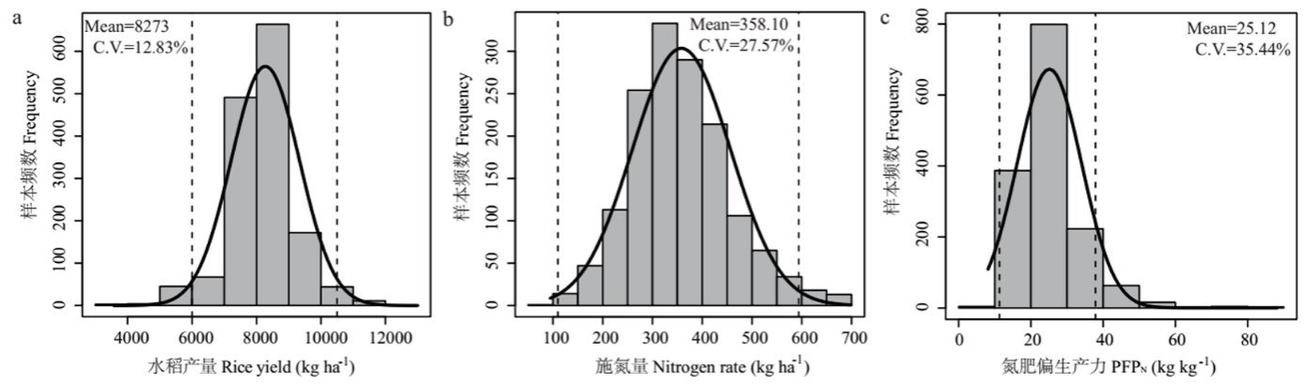
图1 江苏省农户（a）水稻产量、（b）施氮量、（c）氮肥偏生产力的分布
2. 不同品种水稻产量与氮肥施用量间的关系
不同氮梯度下多品种试验的研究结果表明，不同水稻品种的籽粒产量对氮肥施用量的响应存在显著差异，但整体趋势一致，表现为随施氮量增加呈先快速上升后趋于平台的线性加平台关系（图 1）。从产量潜力与氮肥利用效率来看，Y3218 和 Y5867 的平台产量显著高于 ZD11 和 N9108，且 Y3218 和 Y5867 达到平台产量所需的施氮量（162-193 kg/hm²）与 ZD11、N9108（181-196 kg/hm²）相近，但平台产量分别高出 0.5-1.8 t/hm²，表明 Y3218 和 Y5867 在氮肥供应充足时具有更高的产量潜力；同时，ZD11 在低氮阶段的产量提升速率（斜率 0.025）高于其他品种，说明其对氮肥的响应更为敏感，低氮条件下的增产效应更显著。上述结果表明，不同水稻品种的氮肥响应阈值、产量提升速率及平台产量存在显著的基因型差异，在水稻氮肥管理中需根据品种特性确定适宜施氮量，以实现高产与氮肥高效利用的协同。
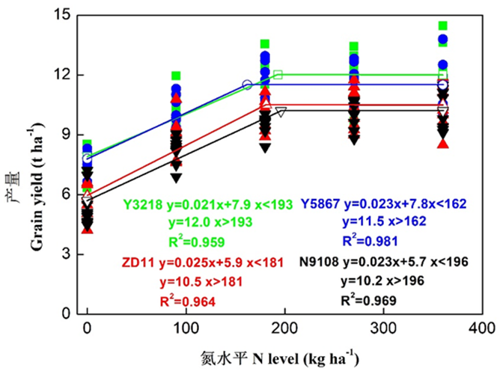
图2 不同品种水稻产量与氮肥施用量间的关系
3. 氮素高效利用技术
为探究最佳氮肥管理措施，我们进行了不同氮肥产品及配施试验，设置了农民习惯施肥实践（FFP，N、P₂O₅和K₂O肥施用量分别为300、72和90 kg/hm²），优化施肥（OPT，N、P₂O₅和K₂O肥施用量分别为240、72和90 kg/hm²），控释尿素（N 86(U)+130(R)、P₂O₅和K₂O肥施用量分别为216、72和90 kg/hm²），包膜尿素（N 86(U)+130(R)、P₂O₅和K₂O肥施用量分别为216、72和90 kg/hm²），稳定性尿素（N 86(U)+130(R)、P₂O₅和K₂O肥施用量分别为216、72和90 kg/hm²），高腐植酸尿素（OPT，N、P₂O₅和K₂O肥施用量分别为216、72和90 kg/hm²）和低腐植酸尿素（OPT，N、P₂O₅和K₂O肥施用量分别为216、72和90 kg/hm²）等7个施肥处理。
研究结果表明优化施氮（OPT）处理两年产量较 FFP 分别提升 23.3% 和 9.1%，2023 年达 10690 kg/hm²、2024 年达 10286 kg/hm²，均为所有处理最高；腐植酸尿素（低量）处理的产量也处于较高水平，2023 年较 FFP 处理增产 13.0%，2024 年仍维持较高产量水平，且其千粒重、穗粒数等产量构成指标表现突出，2023 年千粒重为 26.0 g，显著高于多数常规氮肥处理，2024 年千粒重 24.3 g、结实率 94.1%，均处于较高水平，展现出腐植酸尿素在稳产增产上的优势。与 FFP 处理相比，控失尿素、包膜尿素、稳定性尿素和腐植酸尿素等新型氮肥处理产量均表现出增产效应，说明新型氮肥产品在优化氮素供应、提升作物产量上具有明显潜力。氮素利用与损失相关指标的雷达图分析显示，OPT 处理在氮肥农学利用率、成熟期地上部生物量上表现最优，同时有效降低了氨挥发速率，提升了耕层土壤氮素供应水平；腐植酸尿素（高、低量）处理的氨挥发速率显著低于常规尿素类处理，其中腐植酸尿素（高量）处理在降低氮素气态损失的同时，仍维持了较高的地上部生物量与产量水平，实现了氮素高效利用与环境友好的协同；包膜尿素处理在耕层硝态氮含量上表现突出，说明其氮素缓释特性可持续供应作物生长所需氮素，减少氮素淋溶损失风险。籽粒品质上，OPT 处理直链淀粉、蛋白质含量适中，兼顾蒸煮与营养品质；腐植酸尿素（高量）处理糙米率、精米率显著优于 FFP，加工品质提升明显；稳定性尿素处理蛋白质含量较 FFP 提升 4.2%-6.3%，营养品质更优；各新型氮肥处理整精米率均高于 FFP，有效改善了稻米加工特性。综上所述，在水稻生产中优化氮肥管理措施可显著提升作物产量与品质，提高氮素利用率、降低氮素损失，是实现作物绿色高效生产、节本增效的重要途径。
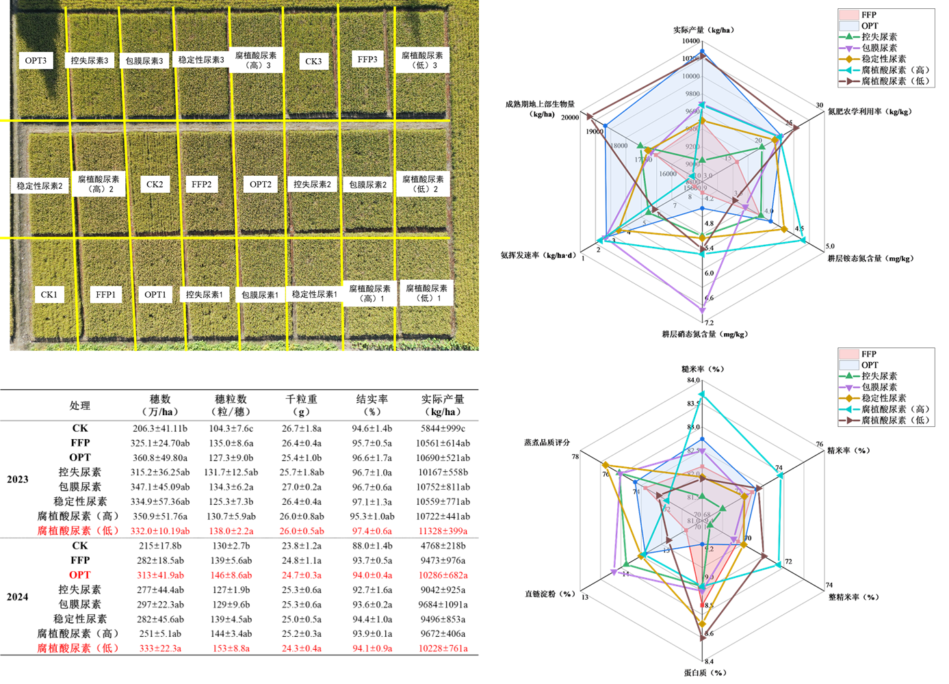
图3 不同氮肥产品对水稻产量、品质及氮素利用的影响
4.水肥综合管理技术集成与应用
4.1 水肥综合管理技术集成
为了进一步验证水肥优化管理水稻产量、品质、水肥利用效率的提升效果，明确肥水协同下的增产增效机制，探索最优水肥综合管理技术模式，我们在江苏溧阳进行田间试验与示范工作。田间试验设置了不施氮对照（CK，N、P₂O₅和K₂O肥施用量分别为0、60和90 kg/hm²；常规灌溉），常规模式（CON，N、P₂O₅和K₂O肥施用量分别为300、72和90 kg/hm²；基肥选用普通复合肥；常规灌溉），侧深施肥模式（DF，N、P₂O₅和K₂O肥施用量分别为240、72和90 kg/hm²；基肥选用水稻专用缓释掺混肥；浅湿灌溉+干湿交替），半旱作模式（SF，P₂O₅和K₂O肥施用量分别为260、60和90 kg/hm²；基肥选用水稻专用缓释掺混肥；开厢垄作，生态节水）和覆膜垄作模式（PM，P₂O₅和K₂O肥施用量分别为260、60和90 kg/hm²；基肥选用水稻专用缓释掺混肥；覆膜栽培，生态节水）5种水肥管理模式。
4.2 水肥综合管理技术的应用效果
4.2.1水稻产量和品质
田间研究结果表明，优化水肥管理可以显著提高水稻产量和品质（图4和表3）。与CON模式相比，2023年PM模式下水稻产量显著提高9.11%，达10.85t/hm²；2024年PM模式下水稻产量显著提高12.35%，达9.56t/hm²；两年内平均显著增加14.03%。其次是SF（两年分别增产2.95%、8.64%）模式和DF模式（两年分别增产-4.57%、3.08%）。三种水肥优化模式均能在减少氮肥用量以及水分投入的同时，维持或提高水稻产量。为探究不同水肥管理模式下稻米综合品质的变化，我们根据主成分系数算出各成分的综合指标得分，经过隶属函数将综合指标标准化为无量纲值。各综合指标贡献率占累积贡献率的比值为综合指标的权重，将综合指标的隶属函数值乘以权重计算出不同处理的品质综合评价值。由表3可知，各处理下稻米品质的综合评价从大到小顺序依次为：PM>DF>SF>CK>CON。这说明通过对农民常用施肥和灌溉方式的优化，可以在保证产量不降低的同时提高稻米的综合品质，实现水稻生产的增产提质。
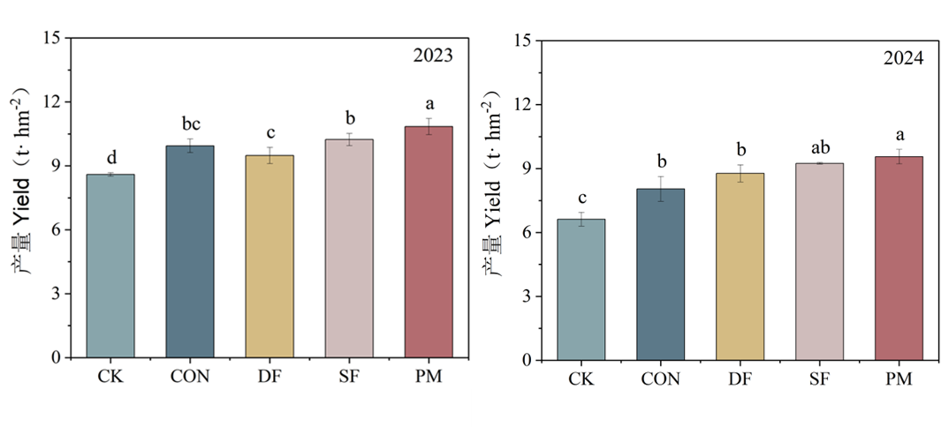
图4 不同水肥管理模式下水稻产量
表3 不同水肥管理下稻米品质的综合评价值
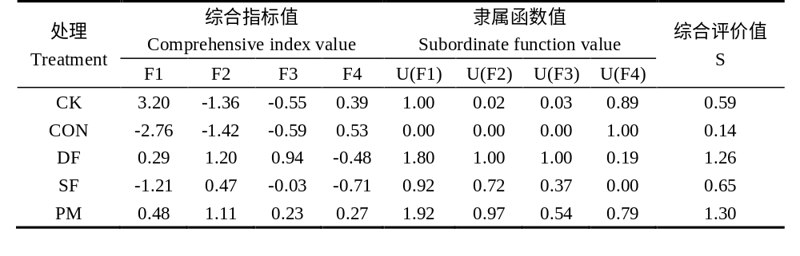
4.2.2水稻肥水利用效率
对比不同水肥管理模式下的氮肥利用率可以发现，三种优化水肥管理模式均可显著提高水稻氮肥生理效率、偏生产力和氮收获指数。两年间，DF，SF和PM模式氮肥生理利用率较CON模式分别提高12.68%、18.31%， 54.31%、38.88%和 54.31%、33.07%；；氮肥偏生产力较CON模式分别提高30.13%、18.93%，40.38%、25.36%和48.78%、29.63%；氮收获指数较CON模式分别提高8.06%、5.88%， 3.12%、13.28%和11.80%、6.60%（表4）。此外，三种优化水肥管理模式均可显著减少灌溉水量和耗水量，提高灌溉水利用效率。如表4所示，2023年，与CON模式相比，DF、SF、PM模式显著减少灌溉水量和耗水量，灌溉水量分别显著减少15.73%、19.80%、16.25%，耗水量分别显著减少7.21%、9.08%、7.45%；DF、SF、PM模式都显著增加灌溉水利用效率，分别显著增加15.96%、31.78%、33.81%。2024年，与CON模式相比，DF、SF、PM模式都显著减少灌溉水量和耗水量，灌溉水量分别显著减少11.20%、14.54%、14.97%，耗水量分别显著减少3.59%、4.65%、4.79%；DF、SF、PM模式都显著增加灌溉水利用效率，分别显著增加18.34%、29.65%、35.61%。两年间，PM模式下的灌溉水利用效率和水利用效率均为最高，2023年分别为2.23kg/m³和0.92 kg/m³，2024年分别为2.12 kg/m³和0.60 kg/m³。以上结果表明，水肥综合管理技术模式在水稻减肥节水、提质增产增效方面应用前景广阔，具备良好推广价值。

表4 不同水肥管理下水稻氮肥利用效率
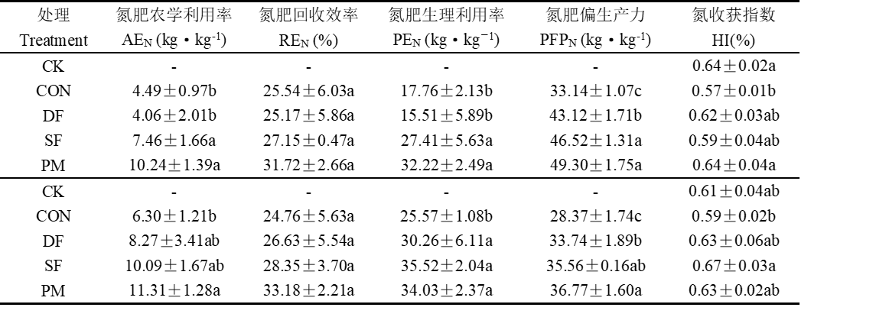
表5 不同水肥管理下水稻水分利用效率
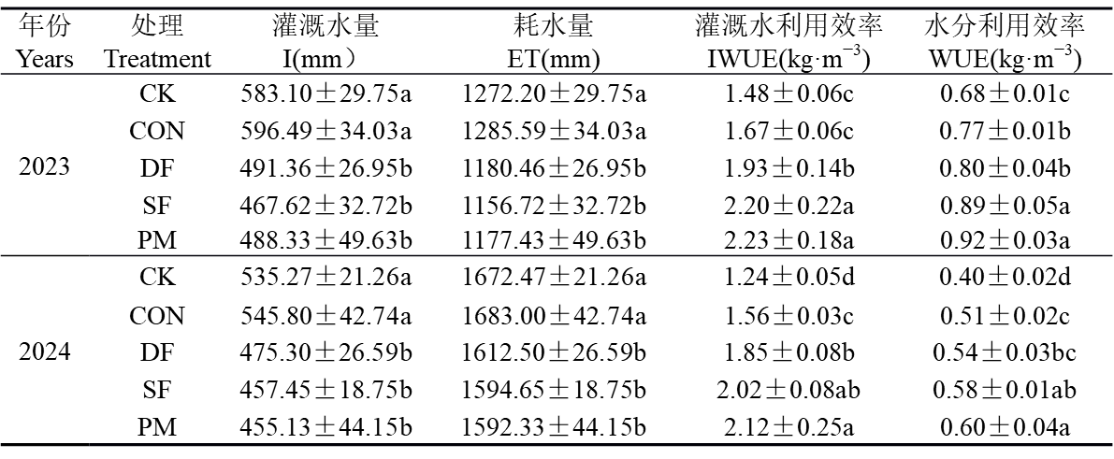
4.2.2稻田温室气体排放
为了评价水肥综合管理技术模式在温室气体排放中的作用，我们采用静态箱法测定了稻田CH₄、CO₂和N₂O的排放。实验结果表明，与常规模式相比，优化水肥管理模式有效降低了水稻生育期内的甲烷累计排放量，其中半旱作模式和覆膜垄作模式分别降低了31.29%和20.98%；优化水肥管理模式在一定程度上降低了二氧化碳的累计排放量，半旱作模式和覆膜垄作模式分别降低了10.48%和6.93%；优化水肥管理模式下的氧化亚氮的累计排放量略有降低，其中覆膜垄作模式下降低了8.9%。结合整个生育期的温室气体排放趋势，在100年尺度上看，与常规模式相比，优化水肥管理模式能够有效降低稻田温室气体的排放强度，有利于水稻产业的绿色可持续发展。
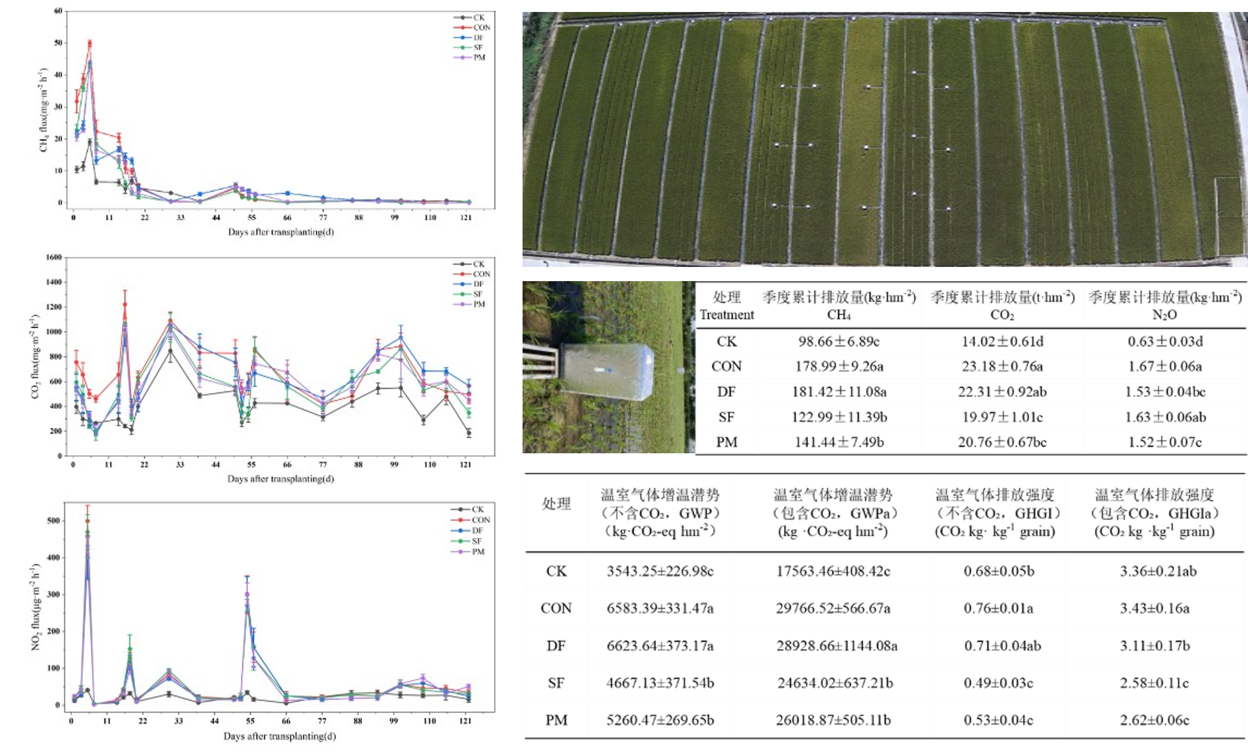
图5 不同水肥管理模式下水稻温室气体排放
4.3 水肥综合管理技术的经济效益和综合评价
水稻经济效益是指通过水稻生产所获得的净收益，包括产量、品质、市场价格和生产成本等多个因素。提高水稻经济效益不仅有助于增加农民收入，还能促进农业的可持续发展。由表6可知，两年间PM模式的产值最高，分别为30370.68元/hm²和30596.22元/hm²。与CON相比，DF、SF、PM模式两年内平均分别增加产值-0.75%、5.79%、10.73%。两年间总成本花费从小到大顺序为：CK<DF=SF<CON<PM。两年间的净收益均为SF模式最高，分别为10572.40元/hm²和11813.99元/hm²。2023年，与CON相比，DF和PM模式分别降低净收益2.26%和11.37%，SF模式提高21.92%；2024年，与CON相比，DF、SF模式分别增加净收益21.65%、39.55%，PM模式降低净收益1.71%。两年间的产投比均为SF模式最高，分别为1.58和1.66。2023年，与CON相比，DF和SF模式分别增产投比1.13%和9.09%，PM模式减少8.01%；2024年，与CON相比，DF和SF模式分别增产投比8.85%和14.72%，PM模式减少5.63%。
表6 不同水肥管理下水稻经济效益
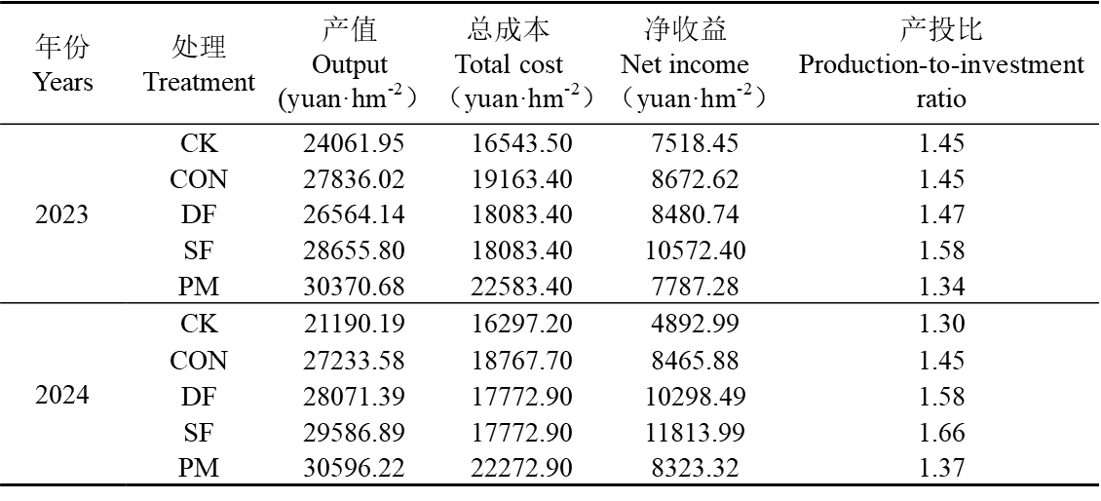
表7 基于熵权TOPSIS法的水稻最优养分管理方案评价
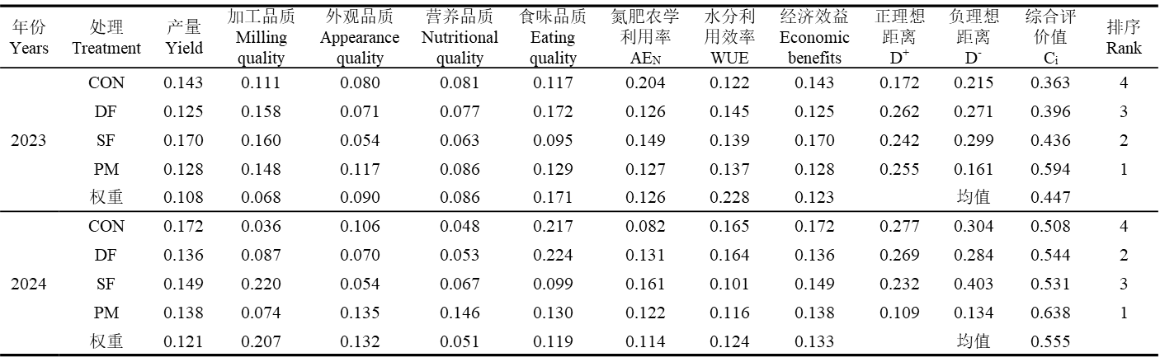
为了进一步评价不同水肥管理模式下水稻产量、品质、氮肥农学效率、水分利用效率和净收益的综合效益，明确水稻最优水肥管理方案。我们基于熵权TOPSIS法，选取水稻整精米率、垩白度、蛋白含量、食味值、产量、氮肥农学利用率、水分利用效率、净效益作为评价指标，其中整精米率、垩白度、谷蛋白含量和食味值分别代表稻米加工品质、外观品质、营养品质和蒸煮食味品质。综合评价值（Ci）越高，说明该施肥策略处理越好，能协同改善水稻产量、品质、效率和经济效益。在 2023年，产量、加工品质、外观品质、营养品质、食味品质、氮肥农学利用率、水分利用效率、经济效益权重分为0.108、0.068、0.090、0.086、0.171、0.126、0.228、0.123，综合评价排名由高到低依次为：PM>SF>DF>CON；在2024在，产量、加工品质、外观品质、营养品质、食味品质、氮肥农学利用率、水分利用效率、经济效益权重分为0.121、0.207、0.132、0.051、0.119、0.114、0.124、0.133，综合评价排名由高到低依次为：PM>DF>SF>CON；两年内PM模式综合得分均表现出较高的优势，且优化水肥管理模式综合得分均高于CON模式（表7）。
以上结果表明，科学合理的水肥调控可实现产量、品质、资源利用效率与经济效益的协同提升，对推动水稻绿色高效生产、减少水肥投入、提高种植效益具有重要实践意义，本标准的制定为水稻优质丰产与可持续生产提供了可靠技术依据。
5. 水稻轻简化覆膜节水与养分控施高效利用技术的大规模应用与预期效果
依托南京农业大学在江苏溧阳、如皋、泗洪等地建立的科技小院，本技术规程已在长江下游稻麦轮作区开展了系统性的示范推广工作(图5)。科技小院以“专家团队+基层农技人员+种植大户/合作社”三级推广网络为支撑，采取“田间课堂+现场观摩+入户指导”相结合的方式，先后组织田间观摩及培训100余次，累计培训农技人员和农户2000余人次，发放技术手册5000余份。2014-2024年，在溧阳市南渡镇、如皋市袁桥镇、泗洪县城头乡等地核心示范区建立千亩示范方2个，百亩示范方6个。累计示范面积达5000余亩，技术辐射推广面积超过50万亩。示范结果表明，与农户传统栽培模式相比，本技术规程可实现以下综合效果：
（1）增产提质效果显著。 示范方水稻平均亩产较对照增加50–80 kg，增幅达6%–10%；稻米整精米率提升3%–5个百分点，垩白度降低2–3个百分点，食味值提高5–8分，优质稻率提升至85%以上。
（2）肥水利用效率大幅提升。 氮肥用量较农户习惯施用量减少15%–20%（约45–60 kg/hm²），氮肥偏生产力提高30%以上；灌溉水量减少20%–30%，灌溉水利用效率提高35%以上。
（3）生产成本明显降低。 通过缓释肥一次基施或“一基一追”减少追肥次数1–2次，配合全生物降解地膜覆盖减少除草和灌溉用工，每亩节约劳动力成本80–100元，减少肥料投入60–80元。
（4）经济效益与生态效益协同提升。 示范方平均每亩增产增收120–150元，结合节本增效，每亩净收益增加150–200元；同时，稻田甲烷排放降低10%–20%，氮素径流和淋溶损失减少25%–30%，实现了高产、优质、高效、生态的协同发展。
综上所述，本技术规程在长江下游稻麦轮作区的水稻生产中具有较好的适应性、可操作性和显著的增产增效潜力，建议在长江下游水稻产区加快推广应用，为水稻产业绿色高质量发展和“吨粮田”建设提供有力技术支撑。
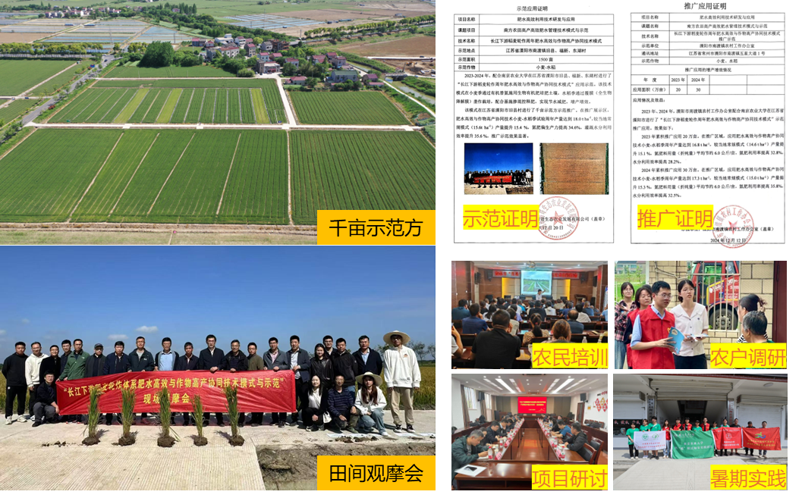
图6 水稻轻简化覆膜节水与养分控施高效利用技术的应用与推广

四、采用国际标准的程度及水平的简要说明；
本标准未等同、修改或非等效采用国际标准。经检索，未发现适用于长江中下游稻麦轮作区、同时规定全生物降解地膜覆盖机插、分生育期节水灌溉和缓释养分控施的国际标准。国外公开研究主要比较覆膜、不覆膜和淹水栽培对产量、水分利用效率与土壤性质的影响，能够提供机理和效果参考，但其品种、气候、土壤和机械条件与本区域不同，不能直接转化为统一技术参数。
本标准的技术水平体现在：引用现行产品、机插、测土配方和合理施肥标准；以两年田间试验对产量、氮肥利用效率、用水效率和经济性进行综合验证；采用测土配方和苗情诊断控制参数边界。总体达到国内同类技术的实用先进水平，其区域适应性仍需通过征求意见和多点验证持续检验。
五、重大分歧意见的处理经过和依据
截至本稿形成，起草组内部未形成重大分歧。对地膜厚度、功能期、缓释氮比例和补肥条件等参数，已优先采用现行标准和田间试验能够共同支持的范围：地膜厚度不小于0.010 mm、功能期不少于60 d，缓释氮占总氮50%至70%，补肥以倒3叶期苗情和叶色诊断为前提。
后续征求意见如对适用范围、地膜参数、施肥量、缓释氮比例、水层阈值或试验方法提出不同方案，起草组将逐条登记意见，按照现行标准协调性、多点试验数据、生产可操作性和环境风险四项依据进行处理，不能形成一致意见的，将提交技术审查会议表决并记录理由。
六、其它应予说明的事项。
本标准为推荐性团体标准，供社会自愿采用。标准实施过程中积累的试验数据和应用经验将作为后续修订完善的技术依据。暂无其他需要说明的事项。

